非常时期的一封家书

作品征集
一、主题

为贯彻落实习近平总书记关于疫情防控工作的重要指示精神，发挥文化战线举旗帜、聚民心的宣传作用，万众一心，众志成城，打赢这场疫情防控阻击战，“书香三八”读书活动组委会开展非常时期的一封家书作品征集活动。
二、征稿时间
2020年2月6日至7月31日
三、征稿要求
1．征稿对象：全民
2．主题要求：非常时期，共克时艰
（1）情真意切，饱含家国情怀。
（2）关注疫情，同心共渡难关。
（3）呼吁大家，积极献计献策。
3．稿件要求
（1）自拟标题，书信格式正确规范。
（2）结构完整，文美情深，可附场景照片。
（3）本人原创，每人限投一篇，2000字以内。
（4）作品投稿：链接https://shuxiang38.wjx.cn/jq/55819001.aspx 或扫描下方二维码。
（5）“书香三八”读书活动组委会拥有作品的宣传、展播和出版权。女性作者作品将参加全国第八届“书香三八”读书活动家书作品的评选，获奖作品编辑成书，由红旗岀版社出版。

全国“书香三八”读书活动组委会
2020年2月6日

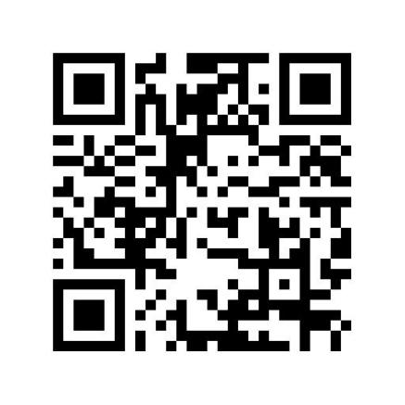

扫描二维码投稿

